TUTORIEL
-
RAID
( ReDUNDANT ARRAY OF INDEPENDANT DISKS )

Les données constituent la ressource la plus précieuse des entreprises d’aujourd’hui. Toute perte de données se traduit par un manque à gagner. Même si vous effectuez des sauvegardes régulières, vous avez besoin d’une méthode de protection intrinsèque qui garantisse que vos données sont protégées et accessibles sans interruption en cas de défaillance d’un disque en ligne. L’ajout d’un système RAID à vos configurations de stockage est l’un des moyens les plus économiques pour assurer à la fois la protection et l’accessibilité de vos données.

Pour choisir le niveau RAID le mieux adapté à vos besoins, commencez par prendre en compte les facteurs ci-dessous.
Il existe un rapport de compromis entre chacun de ces facteurs :
• Coût du stockage sur disques
• Niveau de protection ou de disponibilité des données requis (bas, moyen, élevé)
• Niveau de performances requis (bas, moyen, élevé)

Le facteur coût se ramène à un compromis entre la capacité des disques et l’optimisation de la disponibilité des données ou des performances. Par exemple, RAID 1/10 et le nombre limité de disques de RAID 6 peuvent s’avérer coûteux en termes d’espace disque perdu (50 %), mais performants en termes de disponibilité des données. Le niveau de performances dépend aussi du mode d’accès (aléatoire/séquentiel, écriture/lecture, long/court) et du nombre d’utilisateurs.

Table des matières
Cours : 2
Description des niveaux RAID : 2
Types de RAID : 5
Comparaison des niveaux RAID : 6
Calcul volume : 6
CAS PRATIQUE : (tutoriel) 6
Pour machine virtuelle : 6
En interface graphique avec Hyper-V : 6
En ligne de commande : 7
Pour machine physique : 7

Cours :
ce qui signifie en français : « regroupement redondant de disques indépendants »

La technologie RAID permet de constituer une unité de stockage à partir de plusieurs disques durs.
Cette unité appelé « grappe » permet d’améliorer soit
- les performances
- la sécurité
- la tolérance au panne

Le striping
(entrelacement) est la séparation des données entre plusieurs disques. Les matrices RAID en striping visent à regrouper la capacité maximale en un seul volume.
Le mirroring
(mise en miroir) correspond à la copie de données vers un ou plusieurs disques. Les matrices RAID en mirroring permettent généralement la panne d'au moins un disque de la matrice sans aucune perte de données, en fonction du niveau RAID de cette matrice.
La tolérance aux pannes
permet à une matrice RAID de continuer à fonctionner (c'est-à-dire que les données stockées dans la matrice sont encore disponibles pour l'utilisateur) en cas de panne d'un disque. Toutes les matrices RAID en mirroring ne sont pas conviviales. Par exemple, certains dispositifs RAID doivent être éteints avant qu'un disque défaillant ne soit remplacé alors que les dispositifs LaCie RAID disposent d'une option de remplacement avec un disque « remplaçable à chaud » qui permet au dispositif de rester sous tension et aux données de demeurer accessibles pendant que le disque défaillant est remplacé.
Le Bit de parité

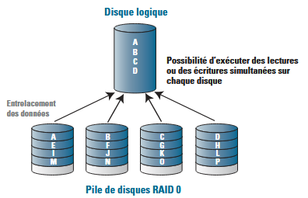
Description des niveaux RAID :
RAID 0 (entrelacement)
Offre un niveau de performances optimal à bas coût, mais aucune tolérance aux pannes ; la défaillance d’un seul disque résulte dans la perte de TOUTES les données. Les entreprises utilisent RAID 0 principalement pour les tâches nécessitant un accès rapide à une grande capacité de stockage temporaire sur disques (comme la postproduction audio/vidéo, l’imagerie multimédia, la CAO,
la journalisation des données, etc...) où, en cas de défaillance
de disques, les données peuvent être rechargées facilement
sans conséquence sur l’activité de l’entreprise. Il n’y a également aucun désavantage en termes de coût, puisque tout l’espace de stockage est utilisable. La capacité utilisable de RAID 0 est de 100 %, puisque tous les disques disponibles sont utilisés.

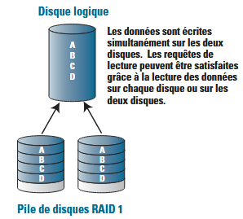
RAID 1 (écriture miroir)
Offre un haut niveau de tolérance aux pannes, à un prix abordable, pour les configurations comprenant deux disques. Le principe de RAID 1 est la conser- vation d’ensembles dupliqués de toutes les données sur des disques séparés. Ce système offre également le plus haut niveau de disponibilité des données puisque deux copies complètes de toutes les informations sont conservées. La configuration doit comprendre deux disques et il existe un désavantage en termes de coût, puisque la capacité utilisable correspond à la moitié du nombre de disques disponibles. RAID 1 offre une garantie de protection des données pour les environnements où la redondance absolue des données, la disponibilité et les performances jouent un rôle essentiel, et où le coût par gigaoctet de capacité utilisable est un élément secondaire. La capacité utilisable de RAID 1 correspond à 50 % des disques disponibles dans l’ensemble RAID.

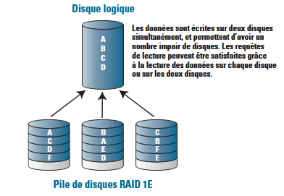
RAID 1E (écriture miroir entrelacée)
Combine l’entrelacement des données du niveau RAID 0 avec l’écriture miroir du niveau RAID 1. Les données écrites sur une bande d’un disque sont copiées sur une bande du disque suivant de la pile. L’avantage principal sur RAID 1 est qu’il est possible de créer des piles RAID 1E basées sur un nombre impair de disques.
La capacité utilisable de RAID 1E correspond à 50 % de la capacité totale disponible sur tous les disques de l’ensemble RAID.
Remarque : En cas d’utilisation d’un nombre pair de disques, il est
toujours préférable d’utiliser RAID 10, qui accepte des défaillances de disques multiples. Avec un nombre impair de disques, RAID 1E ne peut prendre en charge qu’une seule panne de disque.

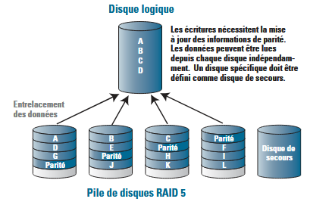
RAID 5 (entrelacement avec parité)
Utilise l’entrelacement des données dans une technique de stockage conçue pour assurer la tolérance aux pannes, mais ne nécessite pas la duplication des données comme RAID 1 et RAID 1E. Les données sont entrelacées sur tous les disques de la pile, mais pour chaque bande de la pile (une unité de bande de chaque disque), une unité de bande est réservée pour l’enregistrement de données de parité calculées à partir des autres unités de bande de la même bande. Les performances en lecture sont donc excellentes, mais les écritures sont pénalisées en ce que les données de parité doivent être recalculées et enregistrées en même temps que les nouvelles données. Pour éviter les goulets d’étranglement, les données de parité pour des bandes consécutives sont imbriquées avec les données sur tous les disques de la pile.
RAID 5 est devenu la référence pour les environnements de serveurs nécessitant une capacité de tolérance aux pannes. Comme la parité RAID nécessite un disque par ensemble RAID, la capacité utilisable correspond toujours à un disque de moins par rapport au nombre de disques disponibles dans la configuration de capacité disponible – ce qui est toujours mieux que RAID 1, où la capacité utilisable n’est que de 50 %. Les configurations RAID 5 nécessitent un minimum de trois disques et un maximum de seize disques. La capacité RAID 5 utilisable est comprise entre 67 % et 94 %, en fonction du nombre de disques de données dans l’ensemble RAID.

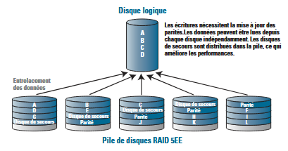
RAID 5EE (Hot Space)
Offre le niveau de protection de RAID 5 avec un plus grand nombre d’E/S par seconde grâce à l’utilisation d’un disque de plus, les données étant réparties de manière efficace sur le disque de secours pour une optimisation de l’accès en entrée/sortie.
RAID 5EE répartit l’espace de secours sur les N+1 disques qui composent la pile RAID 5 plus le disque de secours standard. Cela signifie qu’en mode de fonctionnement normal, le disque de secours participe activement à la pile au lieu de tourner « à vide ». Dans une pile RAID 5 normale, l’ajout d’un disque de secours à la pile protège les données en réduisant le temps passé à l’état critique de reconstitution. Cette technique ne fait pas un usage optimal du disque de secours, puisque celui-ci reste au repos dans l’attente d’une panne. C’est ainsi qu’il peut se passer plusieurs années avant que le disque de secours soit utilisé pour la première fois. Pour les piles RAID 5 de capacité réduite en particulier, le fait de disposer d’un disque supplémentaire en lecture (quatre disques au lieu de trois, par exemple) peut améliorer de manière conséquente les performances en lecture.
Par exemple, le fait de passer d’une pile RAID 5 à quatre disques avec un disque de secours à une pile RAID 5EE à cinq disques se traduira par une augmentation des performances de l’ordre de 25 %. L’un des inconvénients de RAID 5EE tient au fait que le disque de secours ne peut être commun à plusieurs piles physiques, comme dans la configuration RAID 5 plus disque de secours standard. Cette technique RAID 5 est plus rentable pour les piles multiples, en ce qu’elle permet à un disque de secours unique d’assurer la couverture de plusieurs piles physiques.
Cette configuration réduit le coût lié à l’utilisation d’un disque de secours, mais elle pèche par son incapacité à gérer des défaillances de disques distinctes dans des piles différentes. Ce niveau RAID ne peut tolérer qu’une seule panne de disque.
La capacité RAID 5EE utilisable est comprise entre 50 % et 88 %, en fonction du nombre de disques de données dans l’ensemble RAID. Les configurations RAID 5EE nécessitent un minimum de quatre disques et un maximum de seize disques.

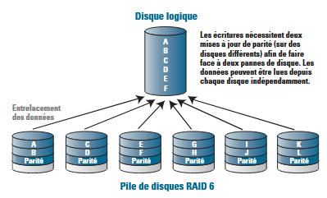
RAID 6 (entrelacement avec double parité)
Les données sont entrelacées sur plusieurs disques physiques et une double parité est utilisée pour stocker et restaurer les données. Cette configuration tolère la défaillance de deux disques dans une pile, assurant ainsi une meilleure tolérance aux pannes que RAID 5. Elle permet aussi d’utiliser des disques ATA et SATA plus économiques pour le stockage des données vitales.
Ce niveau RAID est similaire à RAID 5, mais il comprend
un deuxième schéma de parité qui est distribué sur des disques différents, et offre donc une tolérance extrême
aux pannes et aux défaillances de disques. RAID 6 peut tolérer une double défaillance de disques. Les configurations RAID 5EE nécessitent un minimum de quatre disques et un maximum de seize disques. La capacité utilisable correspond toujours à deux disques en moins par rapport au nombre de disques disponibles dans l’ensemble RAID.
Remarque : Avec des disques SATA plus économiques, mais moins fiables, dans une configuration de type RAID 6, il est possible de parvenir à un plus haut niveau de disponibilité qu’avec une pile Fibre Channel de type RAID 5. Cela est dû au fait que le deuxième disque de parité dans l’ensemble RAID 6 peut gérer une deuxième défaillance au cours d’une reconstitution. Dans un ensemble RAID 5, l’état dégradé et/ou le délai de reconstitution sur un disque de secours est considéré comme la fenêtre au cours de laquelle la pile RAID est la plus vulnérable au risque de perte de données. En cas d’une deuxième défaillance de disque pendant ce laps de temps, les données sont irrécupérables. Avec RAID 6 il n’y a pas de fenêtres de vulnérabilité puisque le deuxième disque de parité agit comme protecteur dans ce cas.

RAID 10 (ensembles RAID 1 entrelacés)
Combine l’entrelacement RAID 0 et l’écriture miroir RAID 1. Ce niveau offre l’optimisation des performances inhérente à l’entrelacement des données tout en assurant la redondance des données caractéristique de l’écriture miroir.
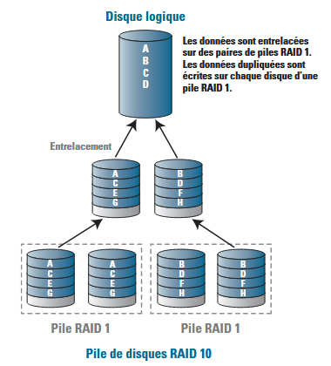
RAID 10 est le résultat de la formation d’une pile RAID 0 à partir d’au moins deux piles RAID 1. Ce niveau RAID assure la tolérance aux pannes – jusqu’à un disque par sous-pile peut tomber en panne sans entraîner de perte de données. La capacité utilisable de RAID 10 correspond à 50 % de la capacité des disques disponibles.

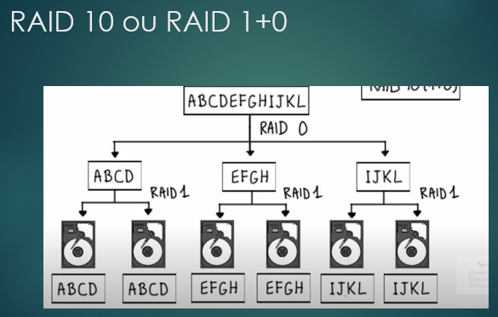

RAID 50 (ensembles RAID 5 entrelacés)
Combine des ensembles RAID 5 multiples avec RAID 0 (entrelacement). L’entrelacement permet d’accroître la capacité et les performances sans avoir à ajouter de disques à chaque pile RAID 5 (ce qui réduirait la disponibilité des données et pourrait avoir un impact sur les performances en mode dégradé).
RAID 50 est basé sur l’entrelacement RAID 0 entre des piles RAID 5 de niveau inférieur. Cette configuration permet de
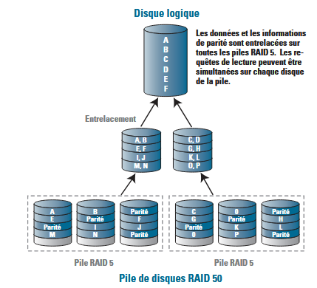
bénéficier des avantages de RAID 5 dans la mesure où la pile fractionnée RAID 0 permet d’incorporer beaucoup plus de disques dans une même unité logique. Jusqu’à un disque dans chaque sous-pile peut tomber en panne sans perte de données.
Les délais de reconstitution sont également moindres que dans une pile RAID 5 unique de grande capacité. La capacité RAID 50 utilisable est comprise entre 67 % et 94 %, en fonction du nombre de disques de données dans l’ensemble RAID.

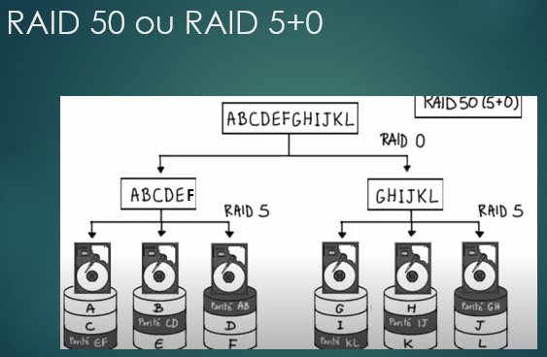

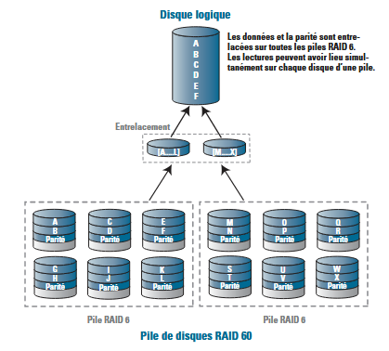

RAID 60 (ensembles RAID 6 entrelacés)
Combine des ensembles RAID 6 multiples avec RAID 0 (entrelacement). La double parité autorise la défaillance de deux disques dans chaque pile RAID 6. L’entrelacement permet d’accroître la capacité et les performances sans avoir à ajouter de disques à chaque pile RAID 6 (ce qui réduirait la disponibilité des données et pourrait avoir un impact sur les
performances en mode dégradé).

Types de RAID :
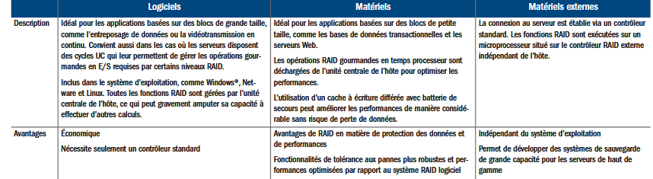

Comparaison des niveaux RAID :
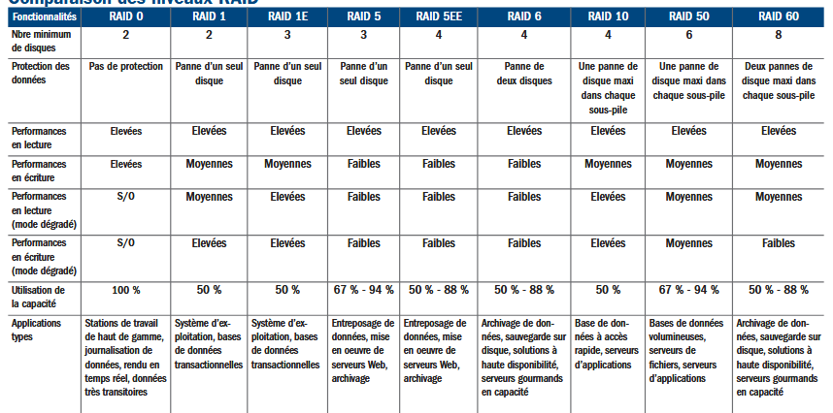

Calcul volume :
https://www.seagate.com/fr/fr/internal-hard-drives/raid-calculator/

CAS PRATIQUE : (tutoriel)
On se rend compte que le choix du RAID en entreprise correspond au besoin des services qui l’utilisera :
- RAID 0
Application utilisant des gros fichiers sans besoin de haute disponibilité
- RAID 1
applications nécessitant une quantité limitée de données mais avec un fort besoin de haute disponibilité
- RAID 5 et RAID 6
Applications nécessitant des taux E/S élevés sur des faibles volumes
- RAID 10 (1+0)
Applications avec besoins forts en termes de performance et de disponibilité
- RAID 50 (5+0) et RAID 60 (6+0)
BDD de grandes tailles

Pour machine virtuelle :
Avant de commencer, désactivez la machine virtuelle à laquelle vous voulez ajouter des disques virtuels.

Pour ajouter des disques virtuels à une machine virtuelle à partir de la machine physique :

En interface graphique avec Hyper-V :
- Ouvrir les paramètres de l’ordinateur virtuel dans la console d’administration Hyper-V.
- Depuis la console Gestionnaire Hyper-V, faire un clic droit sur l’ordinateur virtuel et cliquer sur Paramètres.
- Pour ajouter un disque dur au contrôleur SCSI, il faut d’abord être dans les paramètres de la machine, puis sélectionner le contrôleur SCSI, choisir le type de lecteur Disque dur et cliquer sur Ajouter.
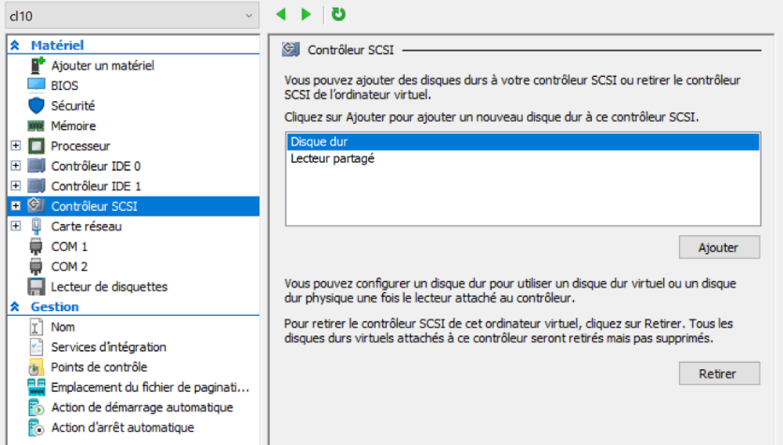

- Ouvrir l’assistant de création d’un disque dur virtuel : Le disque dur est ajouté au contrôleur SCSI, cliquer sur le bouton Nouveau pour lancer l’assistant.
- Suivez ensuite l’assistant pour créer le disque comme sur l’image. Cliquez sur OK

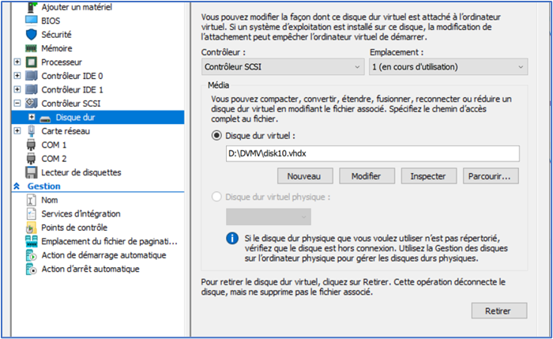
Faire la même manip pour chaque disque dur virtuel que vous souhaitez avoir.

En ligne de commande :
Avec PowerShell créez un dossier nommé DVMV dans la partition VM sur pour stocker les disques virtuels, qui seront ajoutés à la machine virtuelle.
Pour afficher les disques virtuels sur la machine virtuelle win10, la commande est la suivante :

Vous allez créer maintenant le disque dur virtuel dynamique nommé disk30.vhdx dans le dossier DVMV qui se trouve dans la partition D:\
Ajoutez ensuite ce disque à la machine VMName WIN10, ControllerType SCSI, ControllerNumber 0, ControllerLocation 1
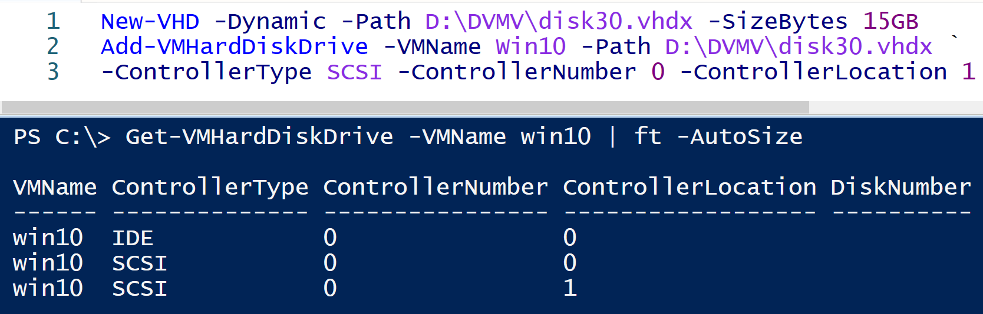

Pour machine physique :
Que ça soit pour une machine virtuelle ou une machine physique, c’est exactement la même procédure.
- Clic gauche sur Windows, puis allez dans la gestion des disques.

Pour le RAID 0 :
- Cliquez sur un espace non alloué et choisissez le menu Nouveau volume agrégé par bandes.

Pour le RAID 1 :
- Cliquez sur un espace non alloué et choisissez le menu Nouveau volume en miroir.

Pour le RAID 5 : (fonctionne sur Windows Server)
- Cliquez sur un espace non alloué et choisissez le menu Nouveau volume en RAID 5.
- Sélectionnez ensuite les disques.

- Définissez la taille (la taille des disques à agréger doit être identique, exemple : ci-dessous 20 Go).
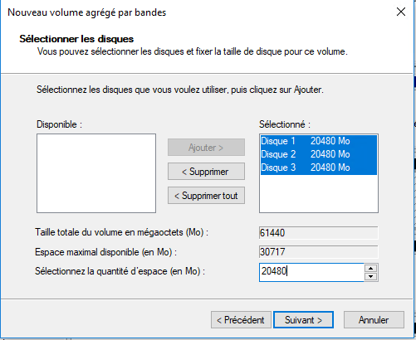

- Cliquez sur suivant ensuite choisissez le système de fichiers et la lettre à attribuer.
Le nom du disque : DATAS2.
- Cliquer sur « suivant », ensuite sur « terminer » pour valider.
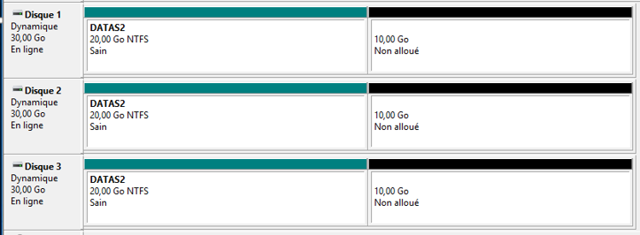
- Vous obtenez la structure suivante :

Ouvrez le « Gestionnaire de Fichier » et cliquez sur Ce PC, le système considère ce volume E nommé DATAS2 comme un volume unique de 59.9 GO
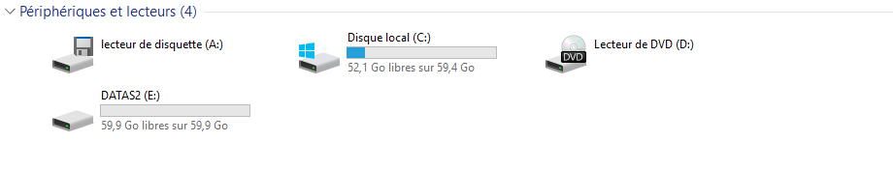

Fin du tutoriel

